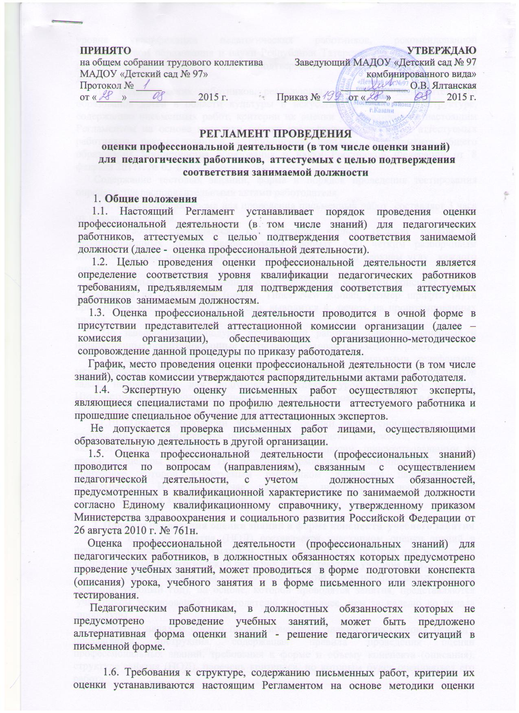

уровня квалификации педагогических работников, рекомендованной Министерством образования и науки Республики Татарстан для применения при проведении аттестации с целью подтверждения соответствия занимаемой должности.
Для педагогических работников, реализующих программы дополнительного образования детей в области культуры и искусства, требования к структуре, содержанию письменных работ, критерии их оценки устанавливаются настоящим Регламентом на основе методики оценки квалификации указанных аттестуемых работников, рекомендованной к применению письмом Департамента общего образования Министерства образования и науки Российской Федерации от 8 февраля 2011г. № 03-83.
Содержание тестовых заданий, форма и порядок проведения тестирования определяется распорядительными актами работодателя.
1.7. Максимальное время для проведения письменных работ составляет 3 часа от начала процедуры.
1.8. Работа оформляется, как правило, черной гелевой ручкой на проштампованных листах белой бумаги (формат А-4) четким разборчивым почерком. Штамп организации заранее ставится в левом верхнем углу каждого листа.
В отдельных случаях, по решению аттестационной комиссии, конспект занятия составляется на компьютере (шрифт Times New Roman, размер шрифта 14) в присутствии представителей комиссии, выводится в печать на проштампованных листах.
По завершении процедуры аттестуемый работник сдает заполненные и незаполненные проштампованные листы организаторам письменных работ.
1.9. Во время письменных работ пользование мобильными телефонами, методической литературой, за исключением учебников, хрестоматий, сборников задач, необходимых для подготовки конспекта урока (учебного занятия), Интернетом, заранее подготовленными конспектами уроков (занятий) на бумажном или электронном носителях запрещается.
1.10. При несоблюдении участником оценки профессиональных знаний требований, предусмотренных пунктом 1.9 настоящего Регламента, составляется акт, который подписывается представителями комиссии, присутствовавшими во время процедуры оценки. По решению комиссии, письменная работа, при подготовке которой аттестуемым работником допущены нарушения, не засчитывается. В этом случае работнику предлагается пройти оценку профессиональных знаний повторно.

2. Порядок проведения оценки знаний в форме конспекта учебного занятия
2.1. Конспект занятия (НОД) составляется участником оценки знаний в присутствии комиссии на бумажном или электронном носителе для возрастной группы, которую педагогический работник ведет в текущем учебном году.
Рабочая программа (учебно-тематический план, перспективный план на текущий учебный год), на основе, которой проводятся занятия, представляются участником тестирования работодателю, не позднее, чем за неделю до начала процедуры.
2.2. Перед началом оценки профессиональных знаний аттестуемому педагогу предлагается инструкция, содержащая правила проведения оценки профессиональных знаний, требования к форме и объему конспекта (описания), структуре занятия (НОД), перечень критериев, по которым будет оцениваться его работа.
2.3. Тему занятия (НОД) предлагает член комиссии из числа тем, представленных в рабочей программе (учебно-тематическом плане на текущий учебный год). Выбор темы членом комиссии осуществляется непосредственно во время проведения оценки профессиональных знаний в начале данной процедуры. Тема занятия (НОД) должна быть связана с освоением нового материала.
Участник тестирования имеет право исключить отдельные темы, представленные в программе (плане), и по субъективным причинам для него не желательных (не более пяти).
Список тем, предложенных членом комиссии участникам оценки профессиональных знаний, передается в аттестационную комиссию.
2.4. Участнику оценки профессиональных знаний выдается для составления конспекта занятия (НОД) не более 10-12 проштампованных листов. При оформлении работы на бумажном носителе каждый лист заполняется с двух сторон, страницы нумеруются.
Примерный объем конспекта – от 5 до 10 страниц.
Черновой вариант конспекта (далее - черновик) также оформляется на проштампованных листах и сдается членам комиссии вместе с работой. Наличие черновика не является обязательным требованием, он проверяется только при возникновении у членов комиссии вопросов по содержанию работы.
2.5. В конспекте учебного занятия должен быть изложен развернутый план занятия с учетом требований и критериев, установленных на основании пункта 1.7 настоящего Регламента.
В ходе написания письменной работы педагогу предлагается раскрыть структуру и предметное содержание занятия (НОД), сформулировать цели и задачи занятия и его отдельных этапов, продемонстрировать владение методами и приемами мотивации учебной деятельности, организации учебной деятельности воспитанников, проиллюстрировав это примерами учета индивидуальных особенностей воспитанников и конкретных характеристик группы, в котором будет проводиться занятие (НОД). При написании конспекта занятия педагог может пропустить отдельные этапы или изменить структуру занятия в соответствии со своим индивидуальным видением его построения, письменно обосновав необходимость внесения изменений.
2.6. В случае если конспект (описание) занятия не завершен аттестуемым работников в установленное для этого время, члены комиссии оценивают завершенную часть конспекта, включая черновик работы.
2.7. Оценивание конспекта (описания) занятия (НОД) производится на основе методики оценки профессиональной деятельности, предложенной Министерством образования и науки Республики Татарстан.

3. Порядок проведения оценки профессиональной деятельности в форме решения педагогических ситуаций
3.1. Оценка профессиональной деятельности в форме решения педагогических ситуаций проводятся и оцениваются на основе методики оценки профессиональной деятельности, предложенной Министерством образования и науки Республики Татарстан.
3.2. При проведении оценки профессиональной деятельности педагогу предлагается решить три ситуации.
Выбор ситуаций для оценки профессиональной деятельности производится случайным образом из имеющегося банка ситуаций. Аттестуемый педагог выбирает три ситуации из подготовленного для квалификационных испытаний набора ситуаций (не менее 30), называя три номера из перечня, который ему заранее не известен.
Содержание банка ситуаций определяется учредителем.
3.3. Перед началом оценки профессиональной деятельности в форме решения педагогических ситуаций аттестуемому работнику предоставляется инструкция, содержащая требования и критерии оценки работы.
3.4. Для выполнения работы участнику оценки профессиональной деятельности выдается не более 6 - 8 проштампованных листов.
Максимальный объем письменной работы – 3-4 страницы.
3.5. Невыполнение или неполное выполнение работы по решению предложенных педагогических ситуаций засчитывается как отрицательный результат.
4. Подведение итогов оценки профессиональной деятельности.
4.1. При подведении итогов оценки профессиональной деятельности учитывается шкала баллов, установленная Министерством (Приложение № 1).
4.2. Срок проверки квалификационных работ (до 10 работ) составляет два дня, при количестве работ свыше 10 – не более трех дней.
По завершении проверки члены комиссии заполняют таблицы оценки письменной работы и полное, обоснованное экспертное заключение на каждую письменную квалификационную работу
4.3. Результаты оценки профессиональной деятельности оформляются протоколом, который подписывается членами комиссии организации
По завершении оформления протокола каждый участник оценки профессиональной деятельности имеет право получить информацию о количестве баллов (оценке), полученных аттестуемым работником по итогам участия в оценки профессиональной деятельности.
4.4. После завершения проверки работ протокол оценки профессиональной деятельности, наряду с письменными работами, экспертными заключениями хранится в аттестационной комиссии в течение 5 лет.
4.5. Комиссия организации учитывает результаты оценки профессиональной деятельности при принятии решения о соответствии (несоответствии) аттестуемого работника занимаемой должности.
Решение о соответствии аттестуемого работника занимаемой должности принимается только при наличии положительных результатов оценки профессиональной деятельности (оценки профессиональных знаний).
По решению комиссии организации, может быть назначена дополнительная экспертиза работы или проведено, по заявлению работника, повторная оценка профессиональной деятельности (профессиональных знаний).
После принятия решения комиссией организации результаты квалификационных испытаний и рекомендации экспертов по итогам анализа письменной квалификационной работы заносятся в протокол проведения заседания аттестационной комиссии.
4.6. Заявления педагогических работников, не согласных с экспертной оценкой их письменных работ, рассматриваются в порядке, установленном законодательством Российской Федерации.
5. Порядок применения форм и процедур аттестации с целью подтверждения соответствия занимаемой должности
5.1. Аттестация с целью подтверждения соответствия занимаемой должности (далее - должностная аттестация) проводится один раз в пять лет в отношении педагогических работников, не имеющих квалификационных категорий.
5.2. Основной процедурой должностной аттестации является оценка профессиональной деятельности (оценка профессиональных знаний) (далее – оценка знаний).
5.3. Оценка профессиональной деятельности (оценка профессиональных знаний) проводятся по методике МОи Н РТ в трех формах:
- подготовка конспекта урока, учебного занятия;
- решение педагогических ситуаций;
- тестирование.
Форму проведения оценки профессиональных знаний определяет аттестационная комиссия по согласованию с аттестуемым работником.
Оценка профессиональных знаний в форме решения педагогических ситуаций предлагаются педагогическим работникам, в должностные обязанности которых не входит проведение уроков, учебных занятий.
5.4. Оценка профессиональных знаний проводятся в очной форме в присутствии представителей аттестационной комиссии и/или экспертной комиссии аттестационной комиссии по соответствующему муниципальному образованию.
Время проведения оценки профессиональных знаний составляет три часа от начала процедуры.
5.5. Оценка профессиональных знаний в форме тестирования возможна с предъявлением тестовых заданий на бумажном носителе. Время, предоставляемое аттестуемому - 45 минут.
5.5.1. При организации тестирования в форме тестовых заданий на бумажном носителе, аттестуемому предъявляется 50 вопросов из 100. Если аттестуемых несколько человек, то каждый пакет вопросов должен быть индивидуален из исходных 100 (ста) вопросов.
5.5.2. Весовой коэффициент каждого правильного ответа – 2 балла. Максимально возможное количество баллов – 100.
5.5.3. Вопросы должны быть основаны на знании дошкольной педагогики, психологии, нормативной базы, методик, программ, технологий. Вопросы должны быть согласованы на педагогическом совете и утверждены заведующей ДОУ.
5.6. График, содержание и порядок проведения оценки профессиональных знаний регламентируются распорядительными актами организаций.
5.7. Результаты оценки профессиональных знаний оформляются протоколом и представляются в аттестационную комиссию для принятия решения.
Решение о соответствии занимаемой должности принимается в том случае, если аттестуемый работник набрал требуемое количество баллов по установленной нормативной шкале.

Форма оценки профессиональных знаний | Значение показателя соответствия занимаемой должности по результатам оценки профессиональных знаний
Подготовка конспекта занятия (НОД) | от 0,5 до 1 балла
Решение педагогических ситуаций | от 4 баллов до 9 баллов
Тестирование | 60 баллов

В случае если результаты оценки профессиональных знаний ниже установленных показателей соответствия занимаемой должности, аттестационная комиссия принимает решение о несоответствии педагогического работника занимаемой должности.

Приложение №1 к Регламенту проведения оценки профессиональной деятельности (оценки профессиональных знаний) для педагогических работников образовательных организаций Республики Татарстан, аттестуемых с целью подтверждения соответствия занимаемой должности

Нормативная шкала показателей
соответствия занимаемой должности по результатам
оценки профессиональной деятельности для аттестуемых педагогических работников
образовательных организаций Республики Татарстан
Форма оценки профессиональной деятельности | Наименование должности участника оценки профессиональной деятельности | Значение показателя соответствия занимаемой должности
Подготовка конспекта урока, учебного занятия | Учитель, преподаватель (кроме преподавателей, реализующих образовательные программы в области культуры и искусства), учитель-дефектолог, учитель-логопед, преподаватель-организатор ОБЖ, руководитель физического воспитания, методист (включая старшего)*, инструктор-методист, тренер-преподаватель (включая старшего), мастер производственного обучения, инструктор по труду | от 0,5 до 1 балла
Подготовка конспекта урока, учебного занятия | Педагог-организатор, педагог дополнительного образования (кроме педагогов дополнительного образования сферы культуры и искусства) | от 16 до 32 баллов
Подготовка конспекта урока, учебного занятия | Воспитатель в дошкольном образовательном учреждении, старший воспитатель*, музыкальный руководитель, инструктор по физической культуре, воспитатель группы продленного дня, воспитатель школы-интерната, общежития. | от 10 до 20 баллов
Подготовка конспекта урока, учебного занятия | Преподаватель, реализующий образовательные программы среднего профессионального образования и дополнительные образовательные программы в области культуры и искусства, концертмейстер,  педагог дополнительного образования сферы культуры и искусства | Значения показатели устанавливаются дифференцированно в зависимости от формы учебного занятия и профиля (направления) образовательной программы, реализуемой педагогическим работником**
Решение педагогических ситуаций | Социальный педагог, педагог-психолог, педагог-библиотекарь* | от 4 баллов до 9 баллов

Примечание:
* Оценка профессиональной деятельности в форме составления конспекта урока (учебного занятия) проводятся для методистов, курирующих образовательные области (учебные предметы) и/или педагогических работников (например, педагогов дополнительного образования), непосредственно осуществляющих учебно-воспитательную деятельность. Методистам (включая старшего), не курирующим образовательные области (учебные дисциплины), старшим воспитателям дошкольных образовательных учреждений, педагогам - библиотекарям может быть предложено письменное тестирование по вопросам, связанным с их профессиональной деятельностью. Значение показателя соответствия занимаемой должности по результатам письменного тестирования аттестуемого работника составляет до 60 баллов.
** Формы конспектов (описаний) уроков (учебных занятий) и критерии определены согласно методическим рекомендациям по оценке квалификации педагогических работников, реализующих образовательные программы среднего профессионального образования и дополнительные образовательные программы в области культуры и искусства (письмо Департамента общего образования Министерства образования и науки Российской Федерации от 8 февраля 2011 г. № 03-83 «Рекомендации по оценке квалификации педагогических работников, реализующих образовательные программы среднего профессионального образования и дополнительные образовательные программы в области культуры и искусства»). Указанные методические рекомендации опубликованы на сайте МО и Н РТ (mon.tatar.ru) в разделе «Педагогическая аттестация/Нормативные документы»).

